

POLITECHNIKA ŚLĄSKA

WYDZIAŁ ELEKTRYCZNY

Katedra Mechatroniki

**PRACA DYPLOMOWA  
MAGISTERSKA**

**React**

**React and frontend Prep**

Student: **inż. Szymon Henryk OLEŚ**  
Nr albumu: 279171

Studia: Stacjonarne II stopnia  
Kierunek: Mechatronika

Specjalność: Zastosowania mechatroniki w inżynierii elektrycznej

Promotor: dr inż. Paweł Kielan

Gliwice 2019

1. Słowniczek 1

2. Informacje ogólne 1

3. Create React App 1

3.1. Tworzenie apki w oparciu o yarn i typescript 1

3.2. Generalizing a VM 1

# Słowniczek

NSG – Network Securty Group – coś jak firewall

Azure Active Direcotry – to taki Azurowy Identity Store

# Informacje ogólne

Każdy resource w Azurze musi być przypisany do „Resource Group".

Stop w Azurze – dealokuje VMa z fizycznego hosta w infrastrukturze Azure

Shutdown na poziomie OS – wyłączy VMa, ale on dalej będzie hostowany w infrze Azure

# Create React App

## Tworzenie apki w oparciu o yarn i typescript



## Tsconfig.json

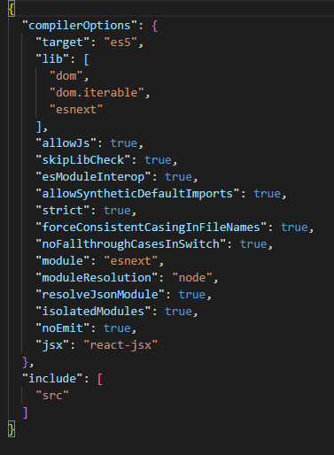

Strict – stop us from making stupid mistakes

Target – kompiluje się do js es5

Jsx – typesafety inside jsx – jsx uzywaym do zwracania komponentow w reactcie <https://pl.reactjs.org/docs/introducing-jsx.html>

## Informacje o apce

Każda apka ma plik index.html wewnątrz którego jest div o id „root” – w nim osadzamy cala aplikacje. Index.tsx to komponent, który renderuje się w index.html (w divie „root”)

Można wyłączyć „react strict mode” usuwając element <React.StrictMode>. Warto to zrobić, żeby nie mieć problemów z potencjalnymi zewnętrznymi paczkami i strict modem…

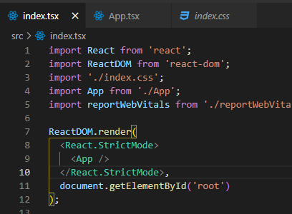

Style w komponentach reactowych musimy nadpisywać w nawiasach wąsowatych:

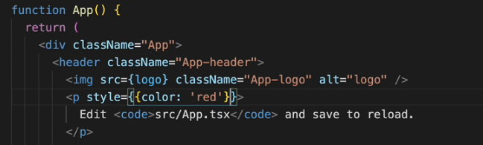

Reloadowanie apki i widzenie zmian live jest dzięki WebPackowi, który w tle uruchamia na nowo zmiany w kodzie.

Package.json – lista pakietów czyli zależności

## Components

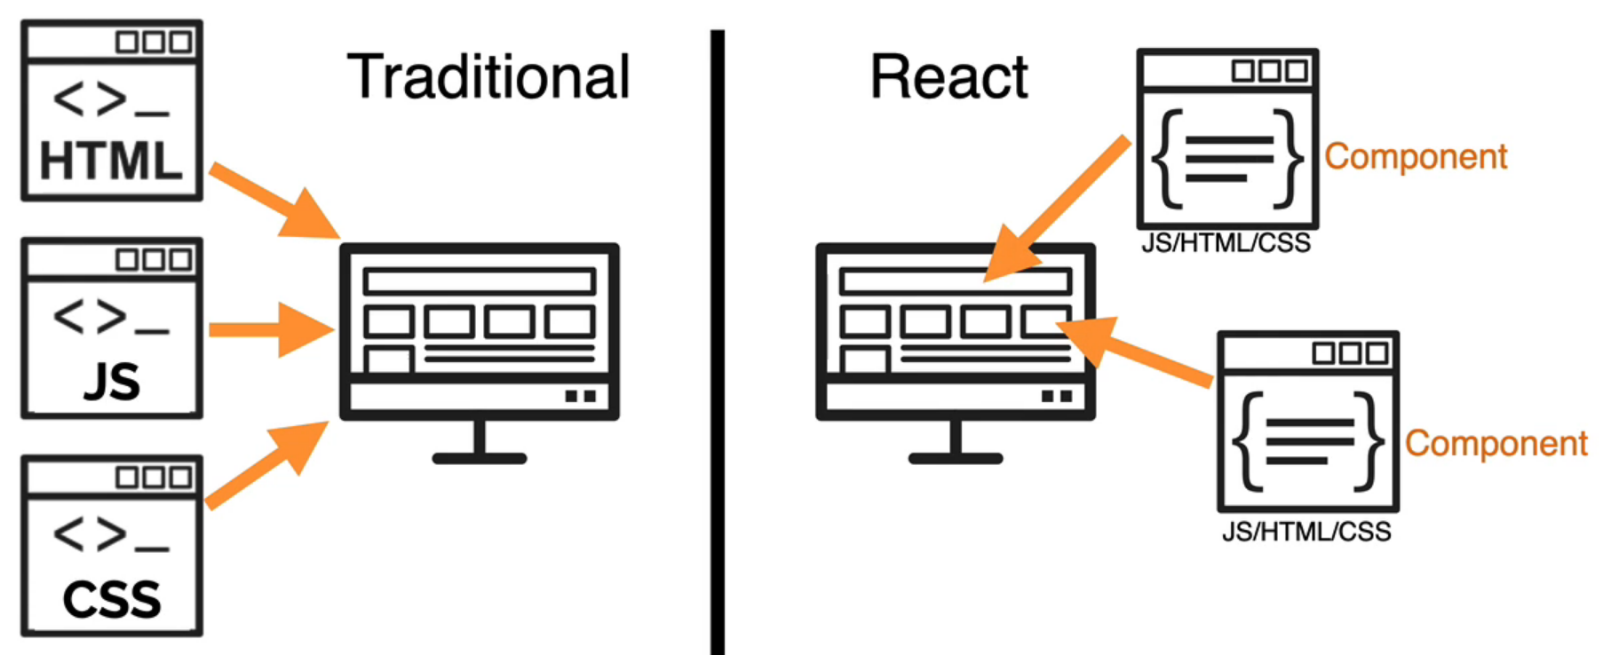

Każdy komponent ma swój state i ten state może być przekazywany do child components of app za pomocą „props”.

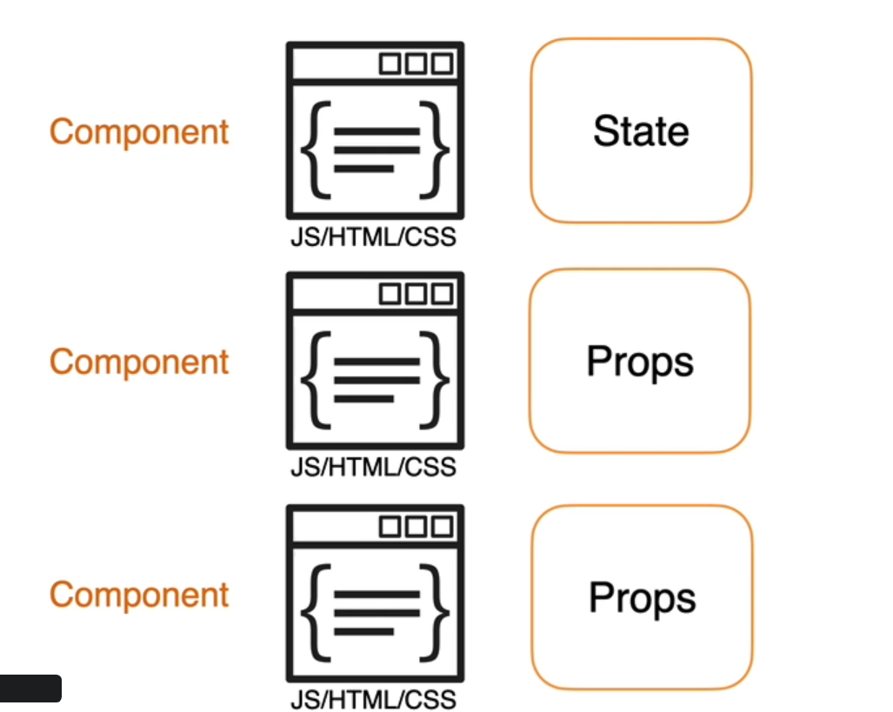

Virtual DOM:

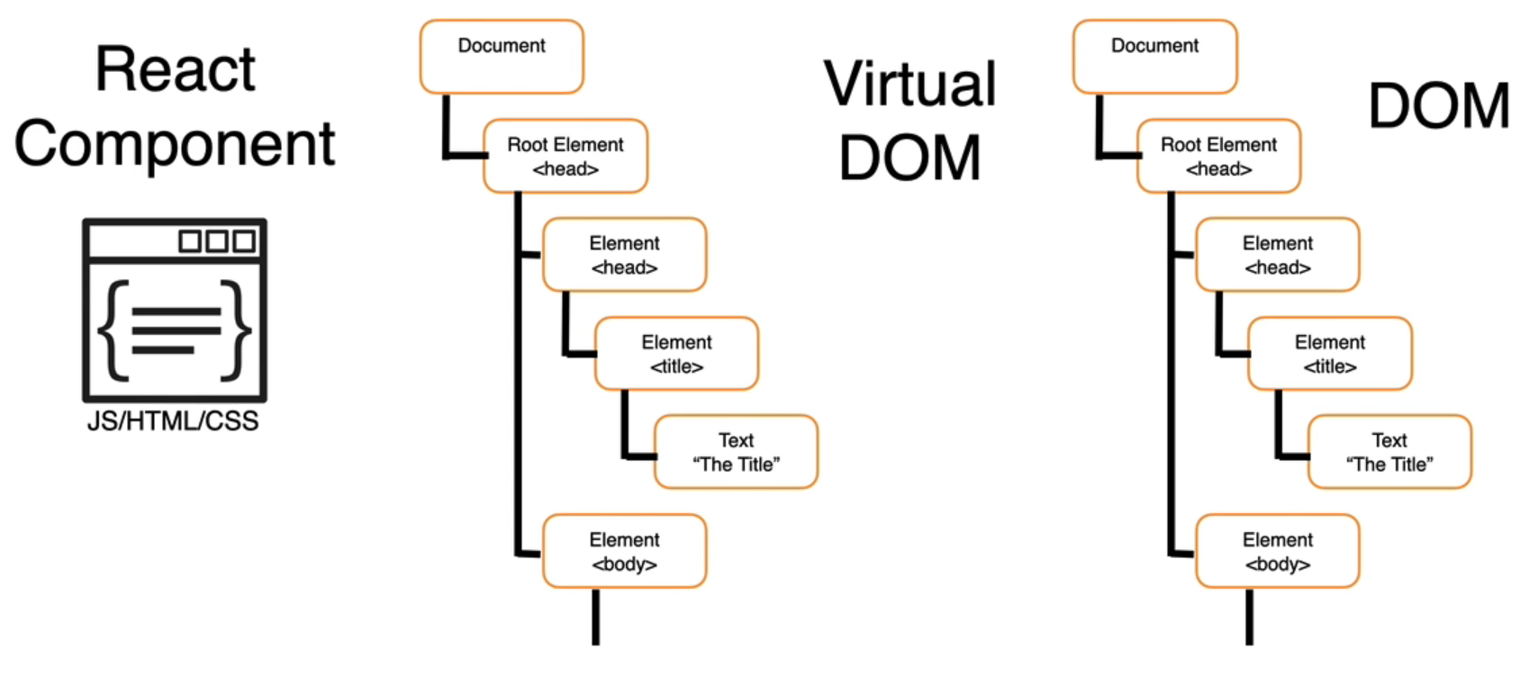

Kod wyzwala zmiany w virtual domie, które potem sa wyłapywany przez framework, który updatuje rzeczywisty DOM. Ten mechanizm pozwala rerenderowac tylko wybrane elementy DOMu.

One way binding